

**Hướng Dẫn**

**CartAnimation Shopify App**

1. **Back End**

**Setting**

*Các tùy chỉnh*

* Enable/Disable: Nếu bạn kích hoạt để ở chế độ “On” thì mọi cài đặt bên dưới sẽ được áp dụng cho nút thêm vào giỏ hàng ở trang sản phẩm.
* Select Animation: Bạn có thể chọn một trong các hiệu ứng cho nút thêm vào giỏ hàng và tùy chỉnh các cài đặt ở phía dưới. Bạn có thể xem trực tiếp preview tại đó luôn.
* Font Family: Kiểu chữ mặc định.
* Font Size: Kích cỡ của chữ.
* Color Title: Màu chữ mặc định của nút trước khi di chuyển chuột qua.
* Color Tile Hover: Màu chữ của chữ khi khách hàng di chuyển chuột qua.
* Background Title: Màu nền của nút nút trước khi di chuyển chuột qua.
* Background Title Hover: Màu nền của nút sau khi di chuyển chuột qua.

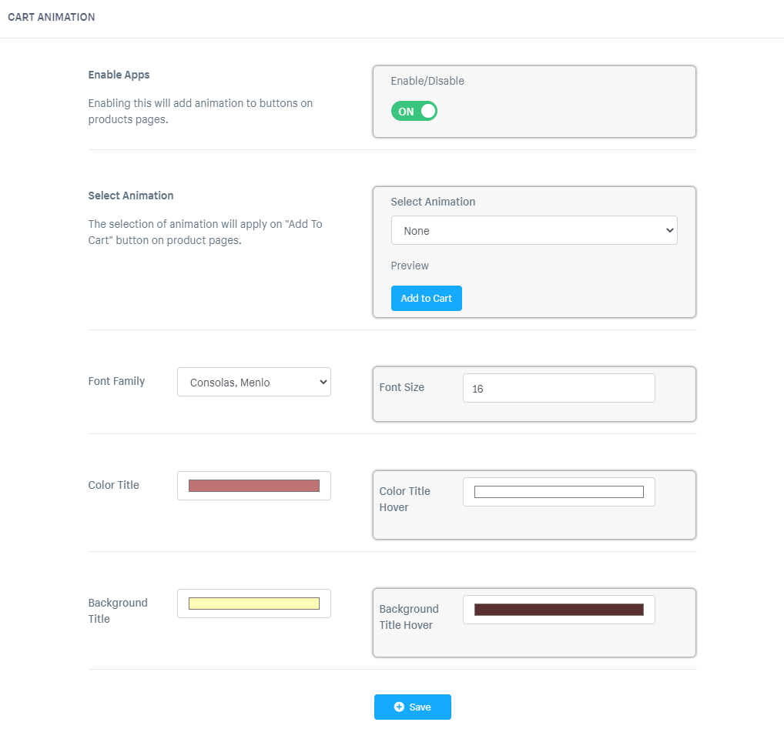

Sau khi hoàn thành các tùy chỉnh bạn có thể xem preview tại phần preview ở trên luôn.

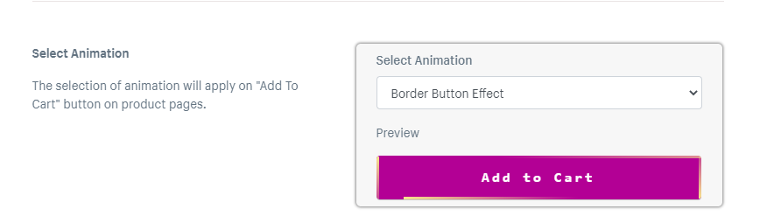

Nếu đã ưng ý với các cài đặt bạn đã chọn, bạn ấn Save để lưu toàn bộ cài đặt của mình. Nếu chưa hài lòng bạn có thể tiếp tục tùy chỉnh các cài đặt của mình.

1. **Tích hợp chủ đề vào Theme**

Sau khi cài đặt ứng dụng CartAnimation của chúng tôi, ứng dụng sẽ tự động viết thêm Js và Css vào thư mục

**Layouts/theme.liquid**

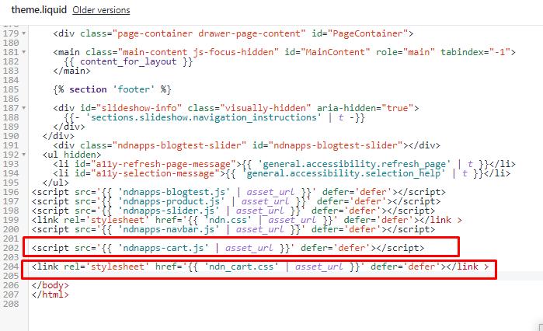

Để sử dụng bạn cần tìm tới class *product-form__item product-form__item—submit* thay thế đoạn code sau bằng đoạn code sau **<div class="ndnapps-cart-wrapper" id="ndnapps-cart-wrapper"></div>** ở thư mục

**Sections/product-template.liquid**

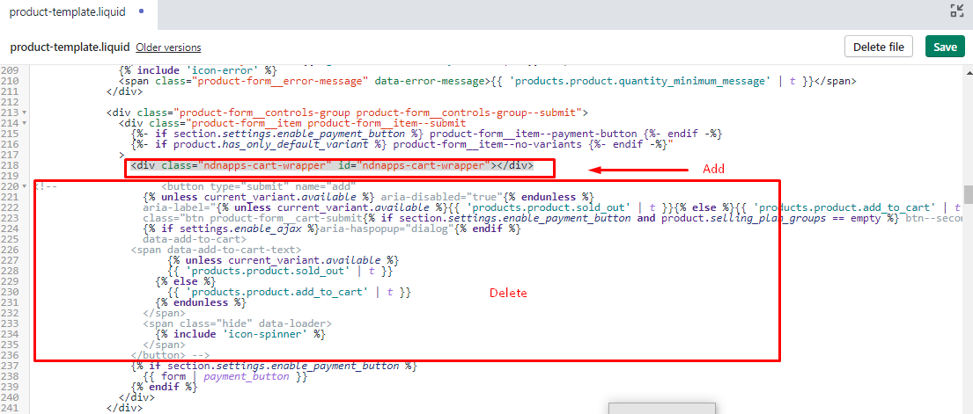

Sau đó bạn chỉ cần ấn Save.

1. **Front End**

Sau khi đã lưu bạn chỉ việc ra trang sản phầm của cửa hàng và xem kết quả.

